
DOKUMEN PAKET COMPLETE

USE CASE DAN FLOW SISTEM
Aktor, interaksi, dan alur proses utama SISDAR
Sistem | SISDAR — Sistem Informasi Jadwal Pelajaran dan Nilai Siswa
Instansi | SD Negeri 232 Maluku Tengah
Kode Dokumen | PC-02/UCF
Tanggal | 29 Agustus 2026

1. Aktor Sistem
Aktor | Tanggung Jawab
Admin | Mengelola periode, master data, pengguna, penempatan siswa, pengajaran, jadwal, monitoring, laporan, dan pengaturan sekolah.
Guru | Melihat jadwal mengajar, menginput nilai pengajaran sendiri, membuka laporan, profil, dan aktivitas sendiri.
Siswa | Melihat jadwal kelas, nilai sendiri, laporan pribadi, profil, dan aktivitas sendiri.
Kepala Sekolah | Melakukan monitoring read-only terhadap dashboard, guru, siswa, kelas, jadwal, nilai, laporan, dan aktivitas.

2. Use Case Diagram
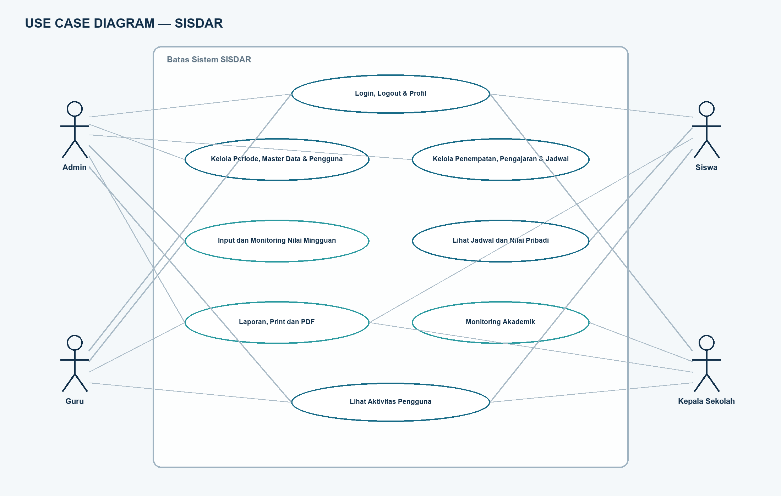
Gambar 1. Use case utama dan hubungan empat aktor SISDAR.

3. Daftar Use Case
ID | Use Case | Aktor | Prasyarat | Hasil
UC-01 | Login dan logout | Semua role | Akun aktif dan kredensial valid | Session dibuat/dihapus
UC-02 | Kelola periode dan master data | Admin | Login sebagai Admin | Data master tersimpan/berstatus
UC-03 | Penempatan siswa | Admin | Siswa dan kelas tersedia | Keanggotaan aktif dan histori terjaga
UC-04 | Kelola pengajaran dan jadwal | Admin | Periode/master lengkap | Jadwal tersimpan tanpa bentrok
UC-05 | Input nilai mingguan | Guru | Memiliki pengajaran | Nilai M1–M4 tersimpan massal
UC-06 | Lihat jadwal/nilai pribadi | Siswa | Terhubung ke profil siswa | Hanya data sendiri tampil
UC-07 | Monitoring akademik | Admin/Kepala Sekolah | Login dan permission | Ringkasan jadwal/nilai tampil
UC-08 | Print dan ekspor PDF | Semua role sesuai data | Filter dan permission valid | Laporan sesuai scope role
UC-09 | Profil dan aktivitas | Semua role | Login | Profil terbarui dan aktivitas terlihat sesuai scope

4. Flow Autentikasi
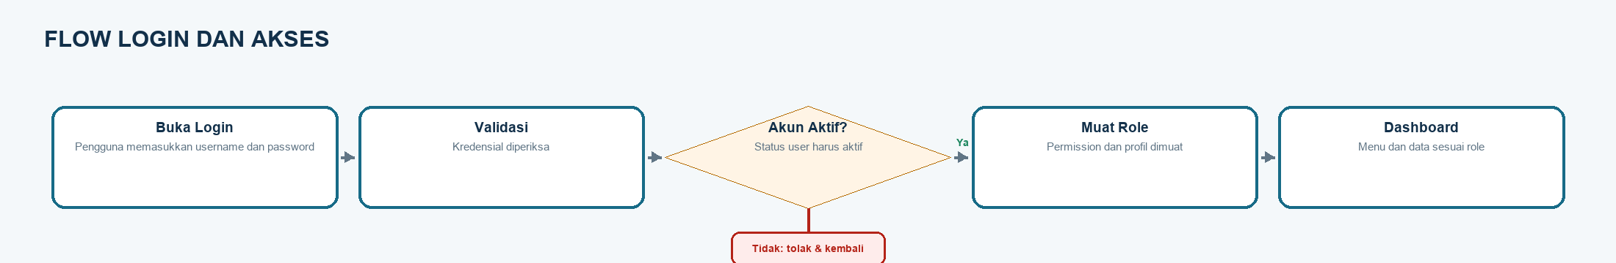
Gambar 2. Alur login, pemeriksaan status akun, role, dan dashboard.

5. Flow Setup Akademik
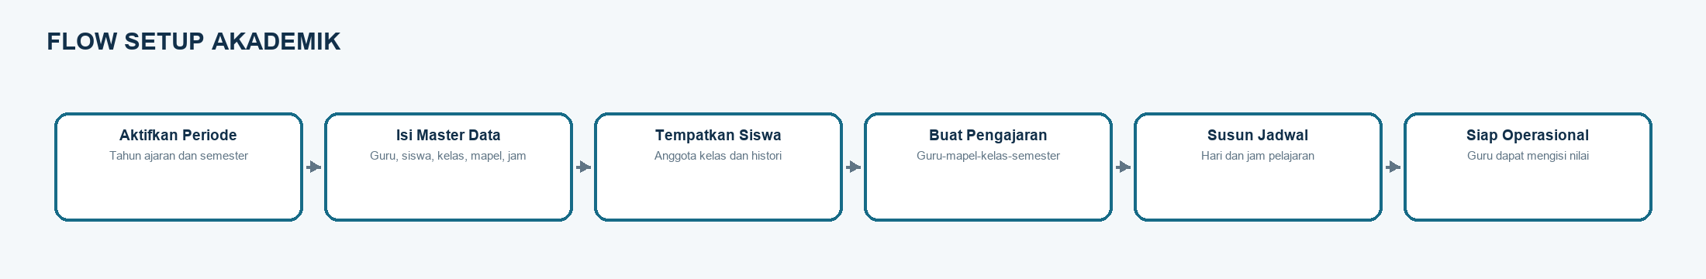
Gambar 3. Urutan setup periode, master data, penempatan, pengajaran, dan jadwal.

6. Flow Penyusunan Jadwal
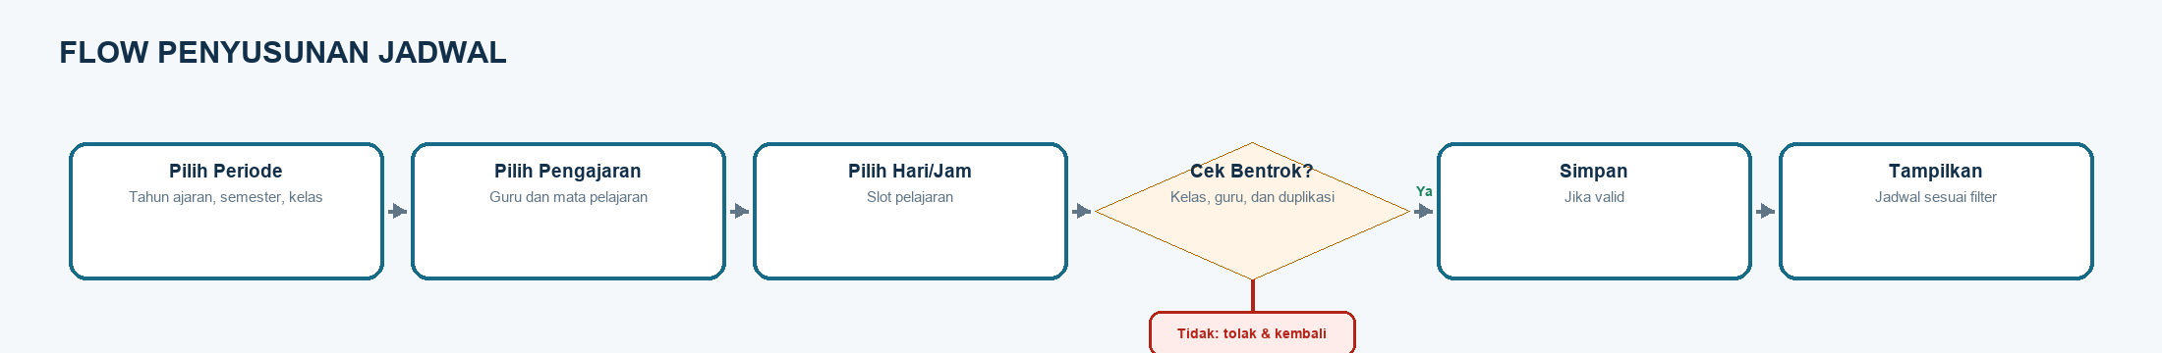
Gambar 4. Validasi bentrok sebelum jadwal disimpan.

7. Flow Input Nilai
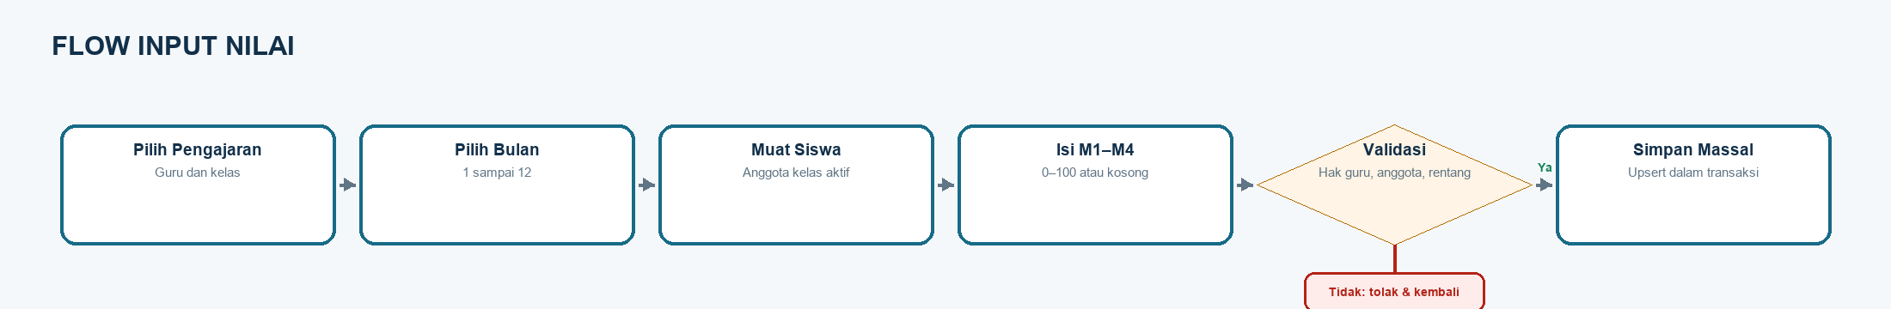
Gambar 5. Input nilai massal dan validasi hak guru serta anggota kelas.

8. Flow Laporan
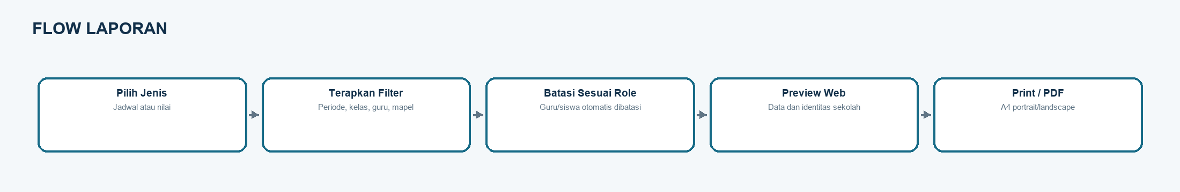
Gambar 6. Preview, print, dan ekspor PDF dengan pembatasan sesuai role.

9. Aturan Keputusan Penting
- Akun nonaktif tidak dapat login.
- Semester hanya dapat aktif jika tahun ajarannya aktif.
- Jadwal ditolak apabila kelas atau guru bentrok pada semester, hari, dan jam yang sama.
- Guru hanya dapat memproses nilai pada pengajaran miliknya.
- Siswa ditentukan dari relasi akun login, bukan ID yang dikirim browser.
- Laporan guru dan siswa otomatis dibatasi oleh identitas akun.

